2020年度市金融办政府信息公开工作年度报告

一、总体情况
根据《丽水市人民政府办公室关于印发2020年丽水市政务公开工作要点的通知》要求，汇总2020年度丽水市人民政府金融工作办公室的政府信息公开情况编制而成。报告包括总体情况、主动公开政府信息情况、收到和处理政府信息公开申请情况、政府信息公开行政复议、行政诉讼情况、存在的主要问题及改进情况、其他需要报告的事项等6个部分。报告中所列数据的统计期限自2020年1月1日起至2020年12月31日止。本报告全文在丽水市政府门户网站公布，欢迎查阅。如对本报告有疑问，可与丽水市人民政府金融工作办公室综合管理处联系（地址：丽水市莲都区花园路1号行政中心4楼425室，邮编：323000，电话：0578-2098277，电子邮箱：lssjrb@163.com）。
按照2020年丽水市政务公开工作要点和丽水市本级政务公开工作考核办法要求，丽水市金融办立足本办工作实际，稳扎稳打，不断推进政务公开工作规范化、制度化、常态化。
（一）加强组织领导，完善工作机制
坚持把组织推进机制和制度规范建设作为推进政务公开工作的重要抓手，把政务公开工作与业务工作统筹考虑、统一部署、同步推进，不断完善政务公开工作机制和流程。一是强化组织领导。办领导高度重视政务公开工作，将政务公开列为重要工作进行全面部署，明确职责，实行岗位负责制，建立一把手负总责、分管副主任审核把关、综合管理处整理上报、各处室提供信息、人人参与的工作机制，形成覆盖全办的政务公开工作网络。二是加强制度体系建设。对政务公开工作制度进行全面梳理，不断健全政务公开工作制度体系，夯实制度基础，捋顺工作机制。制订了《2020年丽水市人民政府金融工作办公室政务公开工作要点》，根据《中华人民共和国政府信息公开条例》（国务院令第711号），完善《丽水市人民政府金融工作办公室主动公开基本目录》、《市金融办政府信息公开指南》，对公开要求、范围、方式作了具体规定，明确公开内容，规范公开流程，严格执行先审批后公布的原则，确保信息内容的真实性、合法性、时效性和准确性。
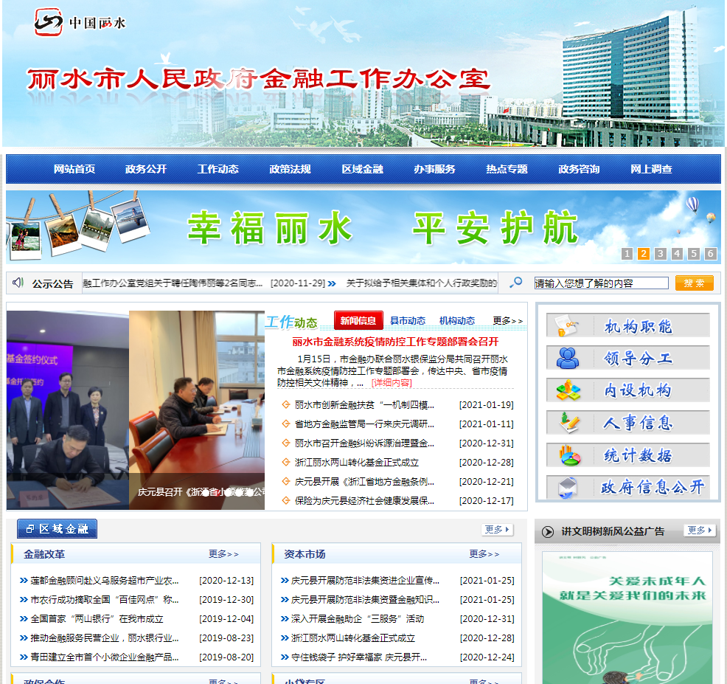

（二）聚焦重点领域，增强公开实效
一是围绕公开内容和渠道加强梳理完善。进一步梳理、深化我办政府信息公开内容，确保应公开内容全部公开。对我办的机构设置、人事信息、财政预决算、集中采购等进行及时公开，主动接受社会监督。采取积极有效方式，拓宽我办政府信息公开渠道，进一步完善市金融办门户网站，科学合理设置网站栏目，及时更新工作动态、小贷公司信贷情况等信息，确保公众知情权。2020年，市金融办门户网站累计发布信息290条，通过政务公开和政策信息传达,让广大群众及时了解金融相关政策措施，引导和帮助民营企业、小微企业用足用好各项政策。
二是围绕推进治理能力现代化加强用权公开。将依法行政行为作为政务公开的重要内容，发布《丽水市人民政府金融工作办公室行政执法信息》，及时公布执法依据、执法人员信息、执法内容、行政执法年度报告等。发布《丽水市金融办重大行政决策事项标准》。发布行政许可事项2项、行政确认1项、其他行政权力事项1项；并公布相关办理结果4项。积极实行重大决策预公开，通过政府信息公开网站广泛征求意见，扩大公众参与。
三是围绕“六稳”“六保”加强政策发布。重点做好与企业相关信息公开，做好减税降费相关政策举措信息公开。12月末全市制造业贷款余额447.08亿元，新增78.2亿元，同比增长 21.2%，增速比全省平均水平高出6.85个百分点。2020年全市实现金融业增加值117.9亿元，同比增长11.9%，高于GDP增速8.5个百分点，排丽水市十大行业之首，金融运行总体保持稳中有进、稳中向好态势。
四是持续做好政协委员提案办理公开。将《关于市政协四届四次会议第8号重点提案办理的答复》、《关于市政协四届四次会议第53号提案的答复》在提案答复的第一时间公开。
- 加强日常管理，严格执行制度
加强政务公开日常运行管理，严格执行保密审查及政府信息公开相关制度规定，规范流程，严把信息安全关。做好门户网站定期检测维护工作，强化网络安全。坚持以公开为常态、不公开为例外，涉及公共利益、公众权益、需要广泛知晓的事项和社会关切的事项以及法律法规规定需要公开的事项，除依法需要保密的外均在第一时间公开发布。推进政务舆情回应，妥善处置涉及我市金融领域重大政策、重要决策部署的政务舆情。全年共收到省统一政务咨询投诉举报平台咨询投诉件14件（其中涉及网贷平台问题6件、金融机构问题4件、与金融无关误投4件），办理答复率100%。
二、主动公开政府信息情况
第二十条第（一）项
信息内容 | 本年新  制作数量 | 本年新  公开数量 |  | 对外公开总数量
规章 | 0 | 0 |  | 8
规范性文件 | 0 | 0 |  | 2
第二十条第（五）项
信息内容 | 上一年项目数量 | 本年增/减 |  | 处理决定数量
行政许可 | 0 |  | 2 | 0
其他对外管理服务事项 | 0 |  | 2 | 0
第二十条第（六）项
信息内容 | 上一年项目数量 | 本年增/减 |  | 处理决定数量
行政处罚 | 0 |  | 0 | 0
行政强制 | 0 |  | 0 | 0
第二十条第（八）项
信息内容 | 上一年项目数量 |  | 本年增/减
行政事业性收费 | 0 |  | 0
第二十条第（九）项
信息内容 | 采购项目数量 |  | 采购总金额
政府集中采购 | 0 |  | 0
三、收到和处理政府信息公开申请情况
（本列数据的勾稽关系为：第一项加第二项之和，等于第三项加第四项之和） |  |  | 申请人情况
 |  |  | 自然人 | 法人或其他组织 |  |  |  |  | 总计
 |  |  | 自然人 | 商业企业 | 科研机构 | 社会公益组织 | 法律服务机构 | 其他 | 总计
一、本年新收政府信息公开申请数量 |  |  |  |  |  |  |  |  | 0
二、上年结转政府信息公开申请数量 |  |  |  |  |  |  |  |  | 0
三、本年度办理结果 | （一）予以公开 |  |  |  |  |  |  |  | 0
三、本年度办理结果 | （二）部分公开（区分处理的，只计这一情形，不计其他情形） |  |  |  |  |  |  |  | 0
三、本年度办理结果 | （三）不予公开 | 1.属于国家秘密 |  |  |  |  |  |  | 0
三、本年度办理结果 | （三）不予公开 | 2.其他法律行政法规禁止公开 |  |  |  |  |  |  | 0
三、本年度办理结果 | （三）不予公开 | 3.危及“三安全一稳定” |  |  |  |  |  |  | 0
三、本年度办理结果 | （三）不予公开 | 4.保护第三方合法权益 |  |  |  |  |  |  | 0
三、本年度办理结果 | （三）不予公开 | 5.属于三类内部事务信息 |  |  |  |  |  |  | 0
三、本年度办理结果 | （三）不予公开 | 6.属于四类过程性信息 |  |  |  |  |  |  | 0
三、本年度办理结果 | （三）不予公开 | 7.属于行政执法案卷 |  |  |  |  |  |  | 0
三、本年度办理结果 | （三）不予公开 | 8.属于行政查询事项 |  |  |  |  |  |  | 0
三、本年度办理结果 | （四）无法提供 | 1.本机关不掌握相关政府信息 |  |  |  |  |  |  | 0
三、本年度办理结果 | （四）无法提供 | 2.没有现成信息需要另行制作 |  |  |  |  |  |  | 0
三、本年度办理结果 | （四）无法提供 | 3.补正后申请内容仍不明确 |  |  |  |  |  |  | 0
三、本年度办理结果 | （五）不予处理 | 1.信访举报投诉类申请 |  |  |  |  |  |  | 0
三、本年度办理结果 | （五）不予处理 | 2.重复申请 |  |  |  |  |  |  | 0
三、本年度办理结果 | （五）不予处理 | 3.要求提供公开出版物 |  |  |  |  |  |  | 0
三、本年度办理结果 | （五）不予处理 | 4.无正当理由大量反复申请 |  |  |  |  |  |  | 0
三、本年度办理结果 | （五）不予处理 | 5.要求行政机关确认或重新出具已获取信息 |  |  |  |  |  |  | 0
三、本年度办理结果 | （六）其他处理 |  |  |  |  |  |  |  | 0
三、本年度办理结果 | （七）总计 |  |  |  |  |  |  |  | 0
四、结转下年度继续办理 |  |  |  |  |  |  |  |  | 0

四、政府信息公开行政复议、行政诉讼情况
行政复议 |  |  |  |  | 行政诉讼
结果维持 | 结果纠正 | 其他结果 | 尚未审结 | 总计 | 未经复议直接起诉 |  |  |  |  | 复议后起诉
 |  |  |  |  | 结果维持 | 结果纠正 | 其他结果 | 尚未审结 | 总计 | 结果维持 | 结果纠正 | 其他结果 | 尚未审结 | 总计
0 | 0 | 0 | 0 | 0 | 0 | 0 | 0 | 0 | 0 | 0 | 0 | 0 | 0 | 0

五、存在的主要问题及改进情况
2020年，市金融办政务公开工作虽取得了一定成效，但是对照文件规定和上级要求，还存在一些的差距。主要表现在公开的内容还不够深入全面，公开方式和形式有待进一步创新。下步将从三个方面抓好工作。一是进一步充实优化政务公开内容。二是进一步健全政务公开长效机制。三是进一步凝聚政务公开工作合力。
六、其他需要报告的事项
没有其他需要报告的事项。

